Министерство науки и высшего образования Российской Федерации

федеральное государственное автономное   
образовательное учреждение высшего образования   
«Самарский национальный исследовательский университет   
имени академика С.П. Королева»

Институт информатики и кибернетики

Кафедра технической кибернетики

Отчет по лабораторной работе № 3

Тема: «Авторизация»

Дисциплина: «Технологии сетевого программирования»

Выполнили: Зайнуллова А.М.

Тарасов П.Д.

Группа: 6304-010302D

Самара, 2025

Модель пользователя

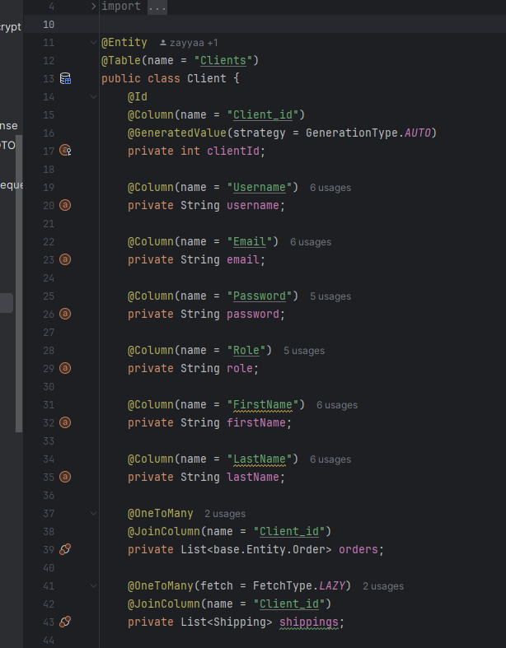

Метод генерации JWT токена

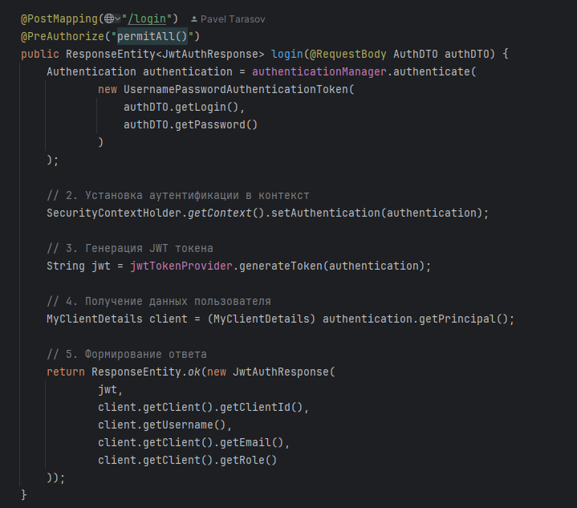

Запрос авторизации

